

**КАК ИМЯ ЧЕЛОВЕКА ВЛИЯЕТ НА ЕГО СУДЬБУ**

**(ИССЛЕДОВАТЕЛЬСКАЯ РАБОТА).**

Выполнил работу:

Тихонов Тимофей,

ученик 1 б класса, МБОУ «СОШ 64»

Руководитель работы: Копытова Н.В.,

учитель начальных классов.

Барнаул, 2022

Содержание

1. Актуальность и значимость исследования. 3 стр.
2. Цель работы. 3 стр.
3. Задачи. 3 стр.
4. Гипотеза исследования. 3 стр.
5. Методы исследования. 3-4 стр.
6. Практическая часть. 4-5 стр.
7. Результаты работы. 5 стр.
8. Выводы. 6-7 стр.

**2**

1.Актуальность и значимость исследования.

Я учусь в 1 классе средней школы № 64 города Барнаула. На одном из уроков учитель затронул тему « Имён человека». И я задумался , почему у людей разные имена, почему меня назвали именно Тимофеем, что означает мое имя. С самого раннего детства и на протяжении всей жизни ни одно слово не слышит человек так часто, как имя. Мне захотелось узнать больше о своем имени. Я считаю тему для исследования актуальной и значимой потому, что взрослые смогут серьезнее подойти к выбору имени для своего ребенка или внука. А дети много нового и интересного узнают о себе и своем имени, познакомятся с удивительной наукой, ономастикой.

2Цель работы.

Разобраться, в чем состоит тайна моего имени, и каково его значение для меня .

3.Задачи своего исследования.

Узнать историю возникновения имени Тимофей.

Узнать причину выбора моего имени.

Попытаться выяснить, влияет ли имя на характер человека.

Узнать, кто из известных людей носил или носит мое имя.

Провести исследования, как часто встречается моё имя.

4 Гипотеза исследования

Я считаю, что имя является неотъемлемой частью истории, культуры и естественной формой общения между людьми. Имя оказывает влияние на человека.

5.Методы исследования

1. Анкетирование одноклассников и их родителей.

2. Изучение литературы об именах.

3. Выборка и анализ Интернет- ресурсов.

4. Собственное исследование.

5. Анализ полученных результатов.

6. Практическая часть.

*«Имя человека – это самый сладостный и самый важный для него звук на любом языке»*

*Д.КАРНЕГИ.*

Имя человека возникло очень давно. Ещё древние люди придумали способ выделять из толпы отдельного человека, обращаться к нему по имени. В древние времена имена скрывали от врагов.

Наши предки относились к именам очень бережно. Они верили, что имя обладает определённой таинственной силой, которая может ему помочь, а может и навредить, поэтому выбор имени имел большое значение

Меня зовут Тимофей. Моё имя выбирали всей семьёй. Со слов родных много прекрасных имён рассматривали, но выбрать не могли. В последний момент посмотрели, что день моего рождения близок к именинам имени Тимофей. Поэтому мне было интересно узнать, что значит мое имя.

Из литературы я узнал, что популярное мужское имя Тимофей имеет древнегреческое происхождение. В переводе «Тимофеос» означает «почитающий Бога». Им называли мальчишек из самых разных сословий. Покровителем мужчин с этим именем является епископ священномученик Тимофей Ефесский. Сегодня так называют детей в разных странах мира – в России, Украине, Польше, Финляндии, Англии, Италии и других.

Меня очень удивило то, что

Благоприятным днем для моего имени считается суббота .Оказывается у моего имени есть собственная планета-покровитель – Сатурн. Даже есть свой камень-талисман- Сапфир. Представляете?? Мое имя имеет цвет. Какой ?

* https://kto-chto-gde.ru/img/1px.png Фиолетовый! А еще у Тимофея есть свое растение- красавка и животное – выпь.
* Я еще узнал, что первая буква имени указывает на самые сильные черты в характере человека, последняя - на слабости. «Т» в начале — страсть к разнообразию, поиски истины, развитая интуиция, чувствительность, творческое начало. Такой человек не откладывает на завтра то, что можно сделать сегодня. Иногда не соизмеряет желания с возможностями. Й» — эта буква связана со страхами, чаще всего необоснованными. Например, Тимофей боится обанкротиться или заразиться опасной болезнью безо всяких к тому предпосылок.

**ИЗВЕСТНЫЕ ЛЮДИ С ИМЕНЕМ «ТИМОФЕЙ»**

* Тимофей — древнегреческий скульптор 4 века до н.э.
* Тимофей — афинский военноначальник 4 века до н.э.
* Тимофей Заболоцкий — русский дипломат
* Тимофей Грановский — историк
* Тимофей Гуртовой — дирижер, народный артист СССР
* Тимофей Краснобаев — основатель детской хирургии
* Тимофей Белозёров — советский поэт
* Тимофей Спивак — актер
* ТИМОФЕЙ- авантюрист, любитель путешествий, предпочитающий проводить время и отдыхать в большой и веселой компании. Тимофей- мужчина открытый и общительный , поэтому он всегда окружен интересными и разносторонне развитыми людьми. Тимофей вдумчивый человек. Проявить себя может абсолютно в любой сфере деятельности.

По словам мамы и учительницы я очень подхожу под эти описания.

Я, проводил свои личные поиски людей с именем ТИМОФЕЙ. Проводил опрос людей на улице. Большинство людей мне сказали, что у них нет знакомых Тимофеев. А вот у моей учительницы я- второй ученик с таким именем. Мы провели исследование в системе «Сетевой город» и выяснили сколько мальчиков в моей школе имеют такое имя, как у меня.

И вот что получилось:

Первые классы – 105 человек . Тимофеев «1» человек.

Вторые классы-88человек. Тимофей «0» человек.

Третьи классы – 65 человека. Тимофеев «0» человек.

Четвёртые классы-91 человек. Тимофей «0» человек.

Пятые классы- 97 человека. Тимофеев «4» человека.

Шестые классы- 94 человек. Тимофей «0» человек.

Седьмые классы- 65человека. Тимофеев – «2»

Восьмые классы-58 человек. Тимофеев- нет.

Девятые классы- 58 человек. Тимофеев нет.

Десятые классы -30 человек. Тимофеев нет.

Одиннадцатый класс-17 человек. Тимофеев нет.

Результаты работы.

Итого: по нашим данным из 767 человек, всего 5 мальчиков с именем Тимофей.

Что говорит о том , что это имя очень редкое. Мне приятно понимать, что моё имя редко встречается.

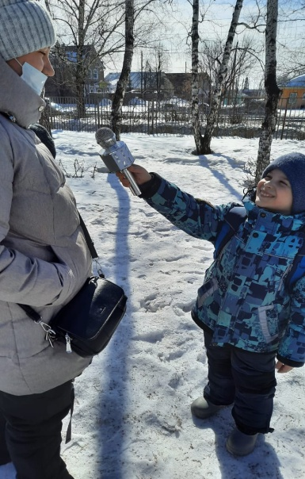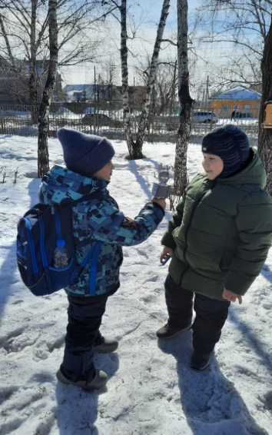 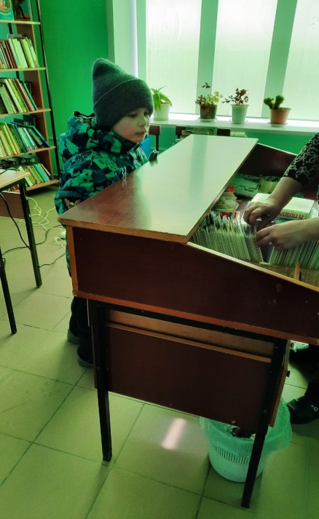

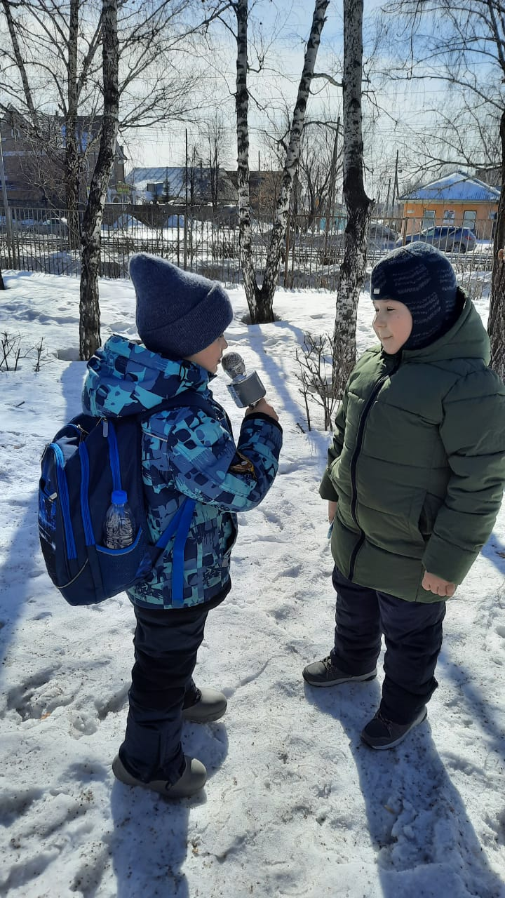 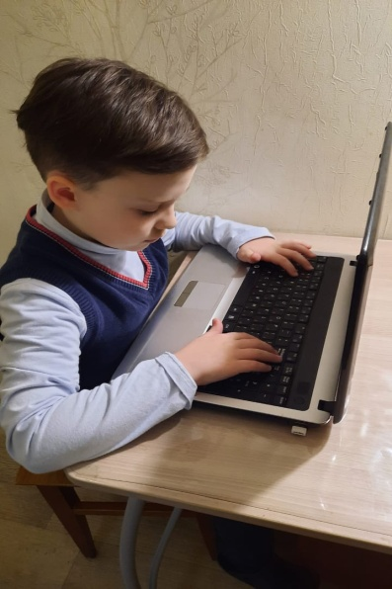

**Выводы.**

Занимаясь исследованием, я узнал о значении и происхождении своего имени. Имя человека - это судьба человека, это тот символ, который сопровождает человека всю его жизнь, поэтому, знать происхождение имени, его толкование и значение - это важно и необходимо каждому из нас. Но, какие бы имена мы не носили, что бы ни предопределяли нам наши имена, мы всегда остаемся хозяевами нашей судьбы. Только от нас зависит какой след оставит наше имя на земле.

Я раньше никогда не задумывался над своим именем. Просто меня так зовут. Но, занимаясь этой работой, я понял, как важно, чтобы человек знал происхождение и смысл своего имени. За время исследования я вместе с учителем прочитал много книг и статей. Оказалось, что имя человека может многое рассказать о человеке, который носит это имя.

Меня назвали Тимофеем при рождении, не зная, каким я стану. Но в результате работы я понял, что моё имя мне очень подходит. Я рад , что мои родные не ошиблись с выбором. Сейчас я буду относиться к своему имени с уважением!

Мои тёзки - очень творческие личности, которые являются актерами, великими спортсменами, врачами.

Важно помнить, что имя – это не наряд, который можно надевать по праздникам, можно подарить или выбросить. Значение имени - часть личности, дается оно только единожды и сопровождает человека всю жизнь. В руках каждого человека - создать добрую славу своему имени.

Я считаю, что **гипотеза исследования частично подтверждается.**

Имя является неотъемлемой частью истории, культуры и естественной формой общения между людьми. Имя оказывает влияние на человека, он только он сам является хозяином своей судьбы.

Выводы, сделанные в работе, привлекут внимание как взрослых, так и детей. Взрослые смогут серьезнее подойти к выбору имени для своего ребенка или внука. А дети много нового и интересного узнают о себе и своем имени, познакомятся с удивительной наукой, ономастикой.

7

**ЛИТЕРАТУРА**

1. Борисова Ю.С. Все тайны имени. – М.: Мир книги, 2009.

2. Петровский Н.А. «Словарь русских личных имён» - АСТ, 2005 г.

3. <https://1001goroskop.ru/imena/?znachenie-imeni/timofey/>

4. https://ru.astrologyk.com/imena/znachenie/timofej

5. <http://www.nameonline.ru/name/index194.php>

6. https://my-calend.ru/names/timofey